EUROPA TURÍSTICA

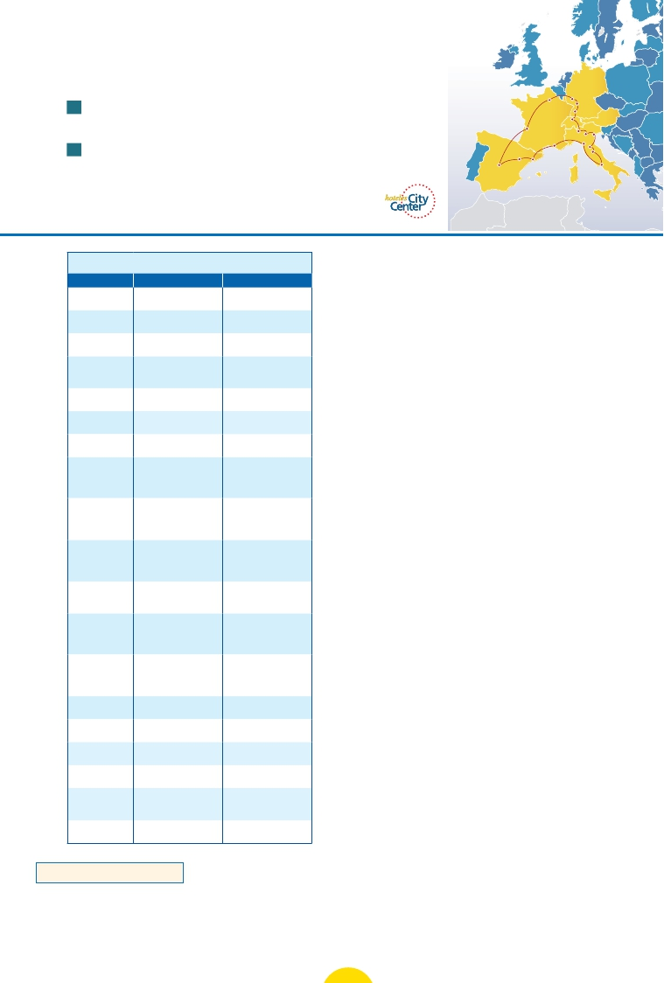

**3** noches en Madrid,**1** Área Burdeos,**3** París,**1** Frankfurt,**1** Zurich,**2** Venecia,**1** Florencia,**3** Roma,**1** Costa Azul,**1** Barcelona

París

Frankfurt

16 días. Inicio Madrid – Fin Roma .....  1.685 $ US

Incluye: 3 cenas y 16 visitas

Burdeos

Friburgo

Zurich

Milán

Heidelberg

Venecia

Verona

19 días. Inicio Madrid – Fin Madrid .....  1.995 $ US

Incluye: 3 cenas y 20 visitas

Zaragoza

Madrid

Costa

Azul

Barcelona

Pisa

Florencia

Asis

Roma

Servicios incluidos en cada opción

Día 2: M. Pensión 1: Aloj. desayuno

1 Vuelo no incluido Vuelo no incluido

Noche a bordo

Ver nuestra opción

panorámica de la ciudad. Recorreremos el

Paseo de la Castellana, fuente de la Cibeles,

Plaza de Oriente, en la que se sitúa el Pa-

lacio y el Teatro Real, la Puerta del Sol, etc.

Resto del día libre para realizar compras o

visitar alguno de sus afamados museos.

viaje hasta Frankfurt centro ﬁnanciero y co-

mercial deAlemania.Presentamos la ciudad

más internacional de Alemania a través de

la visita panorámica de la ciudad. Finalizare-

mos el día con una degustación de cerveza.

Cena (opción MP). Alojamiento.

2

Madrid

3

Madrid

4

Área Burdeos

Traslado al hotel

Alojamiento

Desayuno

Visita de Madrid

Desayuno

Visita Burgos o

San Sebastián

Traslado al hotel

Alojamiento

Desayuno

Visita de Madrid

Desayuno

Visita Burgos o

San Sebastián

Alojamiento.

DÍA 4 (Miercoles) MADRID - BURGOS o

SAN SEBASTIÁN - ÁREA BURDEOS

Por la mañana salida hacia Burgos o San

Sebastián. Breve parada contiempo libre

para visitar de una de estas dos ciudades.

DÍA 9 (Lunes) FRANKFURT -

HEIDELBERG - FRIBURGO - ZURICH

Desayuno buﬀet. Salida hacia Heidelberg,

donde efectuaremos un recorrido incluido

con nuestro guía por la ciudad, donde des-

taca su Universidad, su casco antiguo y

5

París

6

París

7

París

Desayuno buffet           Desayuno buffet

Desayuno buffet Desayuno buffet

Visita de París Visita de París

Desayuno buffet           Desayuno buffet

Burgos, con su maravillosa Catedral de es-

tilo gótico o San Sebastián, con su famosa

Playa de la Concha.Continuación hacia Bur-

deos. Llegada. Alojamiento.

DÍA 5 (Jueves) ÁREA BURDEOS-

Castillo del Loira-PARÍS

sobre todo el Castillo, que fue residencia de

los príncipe selectores del Palatinado, cons-

truido sobre una fortaleza medieval y desde

donde se obtienen amplias vistas de la ciu-

dad. Proseguiremos el viaje hacia Friburgo,

ciudad asentada en una de las regiones más

bonitas de Europa: la Selva Negra. De esta

8

Frankfurt

9

Heidelberg

Friburgo

Zurich

10

Lucerna

Verona

Venecia

11

Venecia

12

Padua

Florencia

13

Asis

Roma

14

Roma

Desayuno buffet

Crucero por el Rhin

Visita de Frankfurt

Cena

Desayuno buffet

Visita a Heidelberg

Visita a Friburgo

Cena

Desayuno buffet

Visita a Lucerna

Visita a Verona

Cena

Desayuno buffet

Visita de Venecia

Cena

Desayuno buffet

Visita a Padua

Visita a Florencia

Cena

Desayuno buffet

Visita a Asis

Almuerzo

Visita de Roma

Desayuno buffet

Almuerzo

Desayuno buffet

Crucero por el Rhin

Visita de Frankfurt

Desayuno buffet

Visita a Heidelberg

Visita a Friburgo

Cena

Desayuno buffet

Visita a Lucerna

Visita a Verona

Cena

Desayuno buffet

Visita de Venecia

Cena

Desayuno buffet

Visita a Padua

Visita a Florencia

–

Desayuno buffet

Visita a Asis

–

Visita de Roma

Desayuno buffet

–

Desayuno buﬀet. A primera hora de la ma-

ñana salida hacia París. Llegada. Tiempo

libre para disfrutar de esta ciudad. Por la

noche excursión opcional a París iluminado.

Alojamiento.

DÍA 6 (Viernes) PARÍS

Desayuno buffet. Visita panorámica de

la ciudad donde veremos: La Catedral de

Notre Dame, pieza maestra del arte medie-

val, el Barrio Latino, La Soborna; El Panteón

de los Hombres ilustres donde se encuentra

el mausoleo de Napoleón: El Palacio y Jardi-

nes de Luxemburgo; La Torre Eiffel; la Plaza

de la Concordia, la Opera y la Plaza Etoile

con el Arco del Triunfo.Tiempo libre durante

el cual le ofrecemos participar en una excur-

sión opcional por el Sena: embarque en el

puerto de Lena para dar un paseo en barco

por el Sena. A continuación subida (opc.) al

2º piso de laTorre Eiffel,desde donde obten-

drá una panorámica única y bellísima de la

gran ciudad que es París. Terminaremos el

día con un recorrido a pie por el barrio de

Montmartre (opc.), la Plaza de Tertre con

ciudad destaca su catedral, el Nuevo y An-

tiguo Ayuntamiento con el carillón del siglo

XVI. Continuación hasta Zúrich, ciudad si-

tuada a orillas del lago que tiene su nombre.

Cena y alojamiento.

DÍA 10 (Martes) ZURICH - LUCERNA -

VERONA - VENECIA

Desayuno buﬀet y salida hacia Lucerna y

breve parada. Continuación hacia Verona

vía Milán. Llegada a Verona la ciudad de

Romeo y Julieta. Verona está construida

casi por completo en mármol rosa y blanco,

característico de la región que tiene un

matiz rosado, dando la sensación de que

el sol se está poniendo perpetuamente. La

que en tiempos fue bullicioso asentamiento

romano, es hoy una de las más prósperas

y elegantes de toda Italia. Tiempo libre para

visitar la casa de Julieta, situada cerca de

Piazza Erbe, una compacta casona medie-

val con su típico balcón, Continuación del

viaje hasta Venecia. Cena y alojamiento. Op-

cionalmente podremos realizar una visita a

Venecia de noche.

15

Desayuno buffet           Desayuno buffet

sus retratistas y el Sagrado corazón.

Roma

DÍA 11 (Miércoles) VENECIA

16

Costa Azul

17

Barcelona

18

Zaragoza

Madrid

Desayuno buffet

Visita a Pisa

Desayuno buffet

Visita de Barcelona

Desayuno buffet

Visita a Zaragoza

Desayuno buffet

Visita a Pisa

Desayuno buffet

Visita de Barcelona

Desayuno buffet

Visita a Zaragoza

DÍA 7 (Sábado) PARÍS

Estancia en régimen de alojamiento y de-

sayuno buffet. Día libre. Ofreceremos la

posibilidad de efectuar la siguiente visita

(opcional): Palacio de Versalles y Museo de

Louvre.

Desayuno buﬀet. Por la mañana, traslado

hac ia la Plaza de San Marcos, efectuare-

mos un crucero (inc) por la laguna vene-

ciana entre bellísimas vistas. Empezaremos

nuestra visita panorámica (inc) por la impre-

sionante Plaza de San Marcos, en la que se

reúne arte griego, medieval, bizantino y ve-

19

Madrid

Desayuno buffet           Desayuno buffet

DÍA 8 (Domingo) PARÍS-

Crucero por el Rhin-FRANKFURT

Desayuno buﬀet y salida hacia Boppard.

Aquí embarcaremos en el crucero incluido

neciano, formando un maravilloso conjunto

arquitectónico con la Basílica de San Mar-

cos, la Torrre del Reloj, el puente de los Sus-

piros, Campanille y el Palacio Ducal. Visita a

16 días: Inicio Madrid - ﬁn Roma

DÍA 1 (Domingo) AMÉRICA - MADRID

Presentación en el aeropuerto a la hora in-

dicada para embarcar en avión con destino

Madrid. Noche a bordo.

DÍA 2 (Lunes) MADRID

Llegada a Madrid.Asistencia en aerpuerto y

traslado al hotel. Tiempo libre.en la capital

de España. Alojamiento.

DÍA 3 (Martes) MADRID

Desayuno buﬀet. Hoy realizaremos la visita

que nos conducirá por la parte más bonita

del Rhin pudiendo admirar la Roca Loreley,

una enorme roca maciza que aparece en la

rivera derecha del río, en un estrecho Rhin,

donde el curso del río forma una “S” y nos

muestra los antiguos Castillos-Fortalezas

de Rhin. Desembarque y continuación del

una fábrica de cristal de Murano. Resto del

tiempo libre en esta ciudad asentada sobre

118 islas en el mar Adriático. Aconsejamos

pasear por sus típicas callejuelas hasta el

Puente Rialto y efectuar un paseo en gón-

dola (opcional) por los típicos canales vene-

cianos. Cena y alojamiento.

24 PANAVISIÓN

Fechas de salida desde América

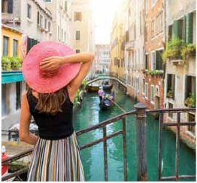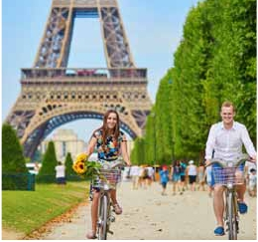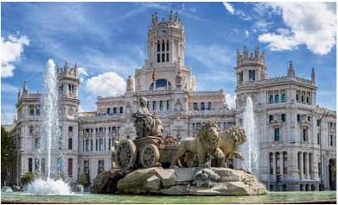

Todos los domingos del año

de 15 marzo 2020 a 14 marzo 2021

Excepto salidas: 15-22/3,19/4,1-8/11,29/11,6/12,

27/12,3/1,17/1,31/1,7/2 y 28/2

• T. Baja: 1 nov. 2020 a 14 marzo 2021.

• T. Media: 5 julio a 29 agosto 2020.

• T.Alta: 15 marzo a 4 julio 2020 y

30 agosto a 30 octubre 2020.

Precios por persona en $ USA

Canales Venecia Torre Eiﬀel (París)

16 días Madrid - Roma

TuristaSUP

Primera

Ciudad

TuristaSUP

Primera

CentroCiudad(1)

En T. Baja 1.685 1.870

En T. Media 1.765 2.010

DÍA 12 (Jueves) VENECIA-PADUA-

Primera Ciudad              Centro Ciudad

FLORENCIA

Desayuno buﬀet. Salida hacia Padua, ciu-

dad universitaria, donde destaca su mag-

niﬁca Plaza Prato Della Valle y la Basílica de

SanAntonio. Construida para albergar el se-

pulcro Santo. Continuación hasta Florencia,

donde realizaremos la visita panorámica de

la ciudad (inc). Tras los pasos de Leonardo

y Miguel Angel, nos acercaremos a conocer

las claves del Renacimiento. En la Catedral

de Santa María de las Flores, contempla-

remos su magníﬁca cúpula del arquitecto

Bruelleschi. Visitaremos también la Plaza

de Signoria, el Palacio de Gobierno de los

Medici y el Campanille de Giotto. Resto del

día libre. Opcionalmente podrá visitar los

Museos Florentinos y la Academia. Cena

(opc. MP) y alojamiento.

DÍA 13 (Viernes) FLORENCIA - ASÍS -

ROMA

Desayuno buﬀet. Salida hacia Asis. Visita-

remos la Basílica de San Francisco, el más

bello de todos sus templos. Continuación

del viaje hasta Roma. Almuerzo (opc. MP).

Visita panorámica en autobús hacia el cora-

zón de la Roma antigua, conociendo la Isla

Tiberina,elTrastevere,las colinas deAvetino

y Palatino. Veremos también el Coliseo, el

Circo Máximo, el Arco del Triunfo de Cons-

tantino,Teatro de Marcelo, Castillo de Santo

Angel,la famosisima Plaza deVenecia.Por la

tarde realizaremos opcionalmente la visita

de Roma barroca; recorrido por las principa-

les plazas de la ciudad, visitando la famosa

Fontana de Trevi, Panteón y la espectacular

Plaza Navona. Alojamiento.

DÍA 14 (Sábado) ROMA

Desayuno buﬀet. Hoy tenemos una visita

opcional interesantísima a los Museos Va-

ticanos, Capilla Sixtina y el interior de la

Basílica de San Pedro. Almuerzo (opc. MP).

Por la tarde ofrecemos tendrá oportunidad

de visitar por su cuenta las Basílicas Mayo-

res y Catacumbas. Resto del día libre. Alo-

jamiento.

DÍA 15 (Domingo) ROMA

(Excursión opcional a Nápoles y Capri)

Desayuno buﬀet. Día libre durante el cual

podrá realizar una preciosa excursión opcio-

nal de todo el día a Nápoles y Capri. Existe

la posibilidad de visitar también Pompeya

(opcional). Con el guía local visitaremos

los restos de esta colonia romana que el

volcán Vesubio sepultó el 24 de agosto del

año 79 después de Cristo. Pasearemos

por sus empedradas calles, entraremos en

algunas casas para conocer mejor la vida

y la exquisitez de estos pompeyanos que

vivieron hace casi 2.000 años. En Nápoles

tomaremos el barco que nos llevará a la isla

de Capri. Paseo por Capri y visita a los mag-

níﬁcos jardines de Augusto. A continuación

iremos al restaurante donde será servido el

almuerzo. Por la tarde tiempo libre. Al ﬁnal

de la tarde regresaremos a Roma.

DÍA 16 (Lunes) ROMA - AMÉRICA

Desayuno buﬀet. Fin del viaje y de nuestros

servicios.

19 días: Inicio Madrid - ﬁn Madrid

DÍAS 1º al 15º. Idénticos al viaje de 16 días.

DÍA 16 (Lunes) ROMA-PISA-COSTA AZUL

Desayuno buﬀet. Salida hacia Pisa, llegada

y visita a esta ciudad toscaza que tiene un

conjunto de belleza singular en la Plaza

de los Milagros: el Baptisterio, la Catedral

y la inigualable Torre Inclinada que sigue

desaﬁando la ley de gravedad. Continua-

Plaza de Cibeles (Madrid)

ción del viaje hacia la Costa Azul. Llegada.

Alojamiento. Por la noche visita opcional a

Monaco y Montecarlo.

DÍA 17 (Martes) COSTA AZUL-

MONTPLLIER-BARCELONA

Desayuno buﬀet. Salida hacia Montpellier:

continuación del viaje hacia la frontera es-

pañola. Llegada a Barcelona y visita de la

ciudad. Alojamiento.

DÍA 18 (Miércoles) BARCELONA -

ZARAGOZA - MADRID

Desayuno buﬀet. Salida hacia Zaragoza.

Visita panorámica incluida de la Basílica del

Pilar y continuación del viaje hacia Madrid.

Paseo incluido por la Plaza Mayor y aloja-

miento.

DÍA 19 (Jueves) MADRID - AMÉRICA

Desayuno buﬀet. Fin del viaje y de nuestros

servicios.

Incluido en el tour

• Trasladoaeropuerto-hotel,díadellegada.

• Guía acompañante durante todo el viaje.

• Visitas con guia local: París, Venecia,

Florencia, Roma, Barcelona y Madrid (según

opción).

• Visitas explicadas por nuestro guía:

Frankfurt, Heidelberg, Lucerna, Verona,

Asis, paseo por el Trastévere, Pisa,

Barcelona, Zaragoza y la Plaza Mayor

(según opción).

• Comidas: desayuno buffet diario + 3 cenas.

Opcion MP: Cena los días 8, 9, 10, 11 y 12

Almuerzos los días 13 y 14

• Otros atractivos incluidos: Crucero por el

Rhin, degustación de cerveza en Frankfurt,

visita a una fábrica de cristal de Murano.

• Alojamientos en hoteles previstos o

similares.

• Autopullman para el recorrido terrestre.

• Seguro de viaje.

• Tasas municipales: las de alojamiento

y las de circulación exigidas por los

ayuntamientos

Notas de interés

• Cuando el trayecto Madrid-París, el número de

pax sea inferior a 10, el trayecto se efectuará

en avión pernoctando en Madrid en lugar de

Burdeos.

• Cuando el trayecto París-Milán, el número de

pax sea inferior a 10, el trayecto se efectuará en

avión pernoctando en París en lugar de Frank-

furt y en Milán en lugar de Zurich.

• Cuando para el trayecto Roma-CostaAzul

-Barcelona el número de pasajeros sea inferior

a 10,facilitaríamos el trayecto en avión o barco

(Roma-Barcelona) El día 13º se pernoctará en

Barcelona o noche a bordo en lugar de la Costa

Azul.El trayecto Barcelona-Madrid será también

en avión,a cargo de Panavisión y según nuestro

criterio operativo.

• Ver fechas de Ferias y Congresos

En T.Alta                1.855    2.275

Spto. hab. individual       770      785

Spto. MP (4 comidas)      100      100

19 días Madrid - Madrid

En T. Baja               1.995   2.275

En T. Media              2.055    2.425

En T.Alta                2.140    2.720

Spto. hab. individual       935     950

Spto. MP (4 comidas)      100      100

Hoteles previstos o similares

TuristaSUP              TuristaSUP/ Primera

(1)

Madrid               Madrid

IbisCalleAlcalá     T  RafaelAtocha         P

FloridaNorte          P

Mayorazgo            P

Área de Burdeos        Área de Burdeos

IbisSaintEmilion    TS  IbisSaintEmilion      TS

IbisLeLac        TS  IbisLeLac           TS

Kyriad Merignac    TS  Kyriad Merignac       TS

París                 París

R. Bois Colombes   TS  R. Bois Colombes      TS

Frankfurt             Frankfurt

Novotel City        P  Novotel City           P

Zurich                Zurich

IbisAirportMesse  TS  IbisAirportMesse     TS

Ibis Adliswil       TS  Ibis Adliswil          TS

Venecia               Venecia

VillaFiorita         P  VillaFiorita           P

Le Terrazze        P  Le Terrazze           P

Florencia             Florencia

TheGate         TS  H.C.DiMalta          P

WestFlorence     TS  PalazzoRicasoli        P

IhFirenzzeBusinesse P

Raffaello          P

Roma                Roma

Fleming           P  HotelCicerone         P

Aran Mantegna     P  Gran H. Genova        P

CostaAzul            CostaAzul

ApogiaNice       TS  ApogiaNice          TS

KyriadNice       TS  KyriadNice          TS

IbisMouansCannes TS  IbisMouansCannes   TS

Ibis Promenade Ang. TS  Ibis Promenade Ang.   TS

Barcelona             Barcelona

NovotelCornellà P  NovotelCornellà       P

Eurostars E. Barberà P  Eurostars E. Barberà    P

T: Turista; TS: Turista Superior; P: Primera.

(1)

En Frankfurt, Florencia, Roma y Madrid.

en pág. 144.

25 PANAVISIÓN